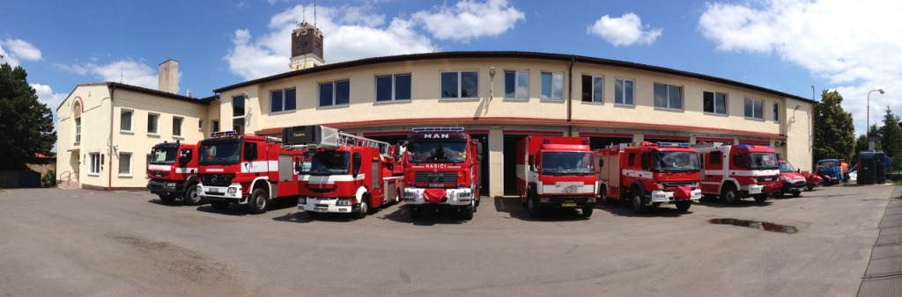

Ve čtvrtek 6.10.2022 dopoledne naší školku navštíví Hasičský sbor Chrudim SDH.
Pro děti bude připraven velmi zajímavý program. Dozví se, co hasičské povolání obnáší, prohlédnou si hasičské auto a vybavení zblízka. Připravena budou i stanoviště s úkoly.
Na návštěvu se moc těšíme!

